Воспитатель: Кононова Е.В.

Консультация для родителей

«Зимующие птицы – это наши верные друзья»
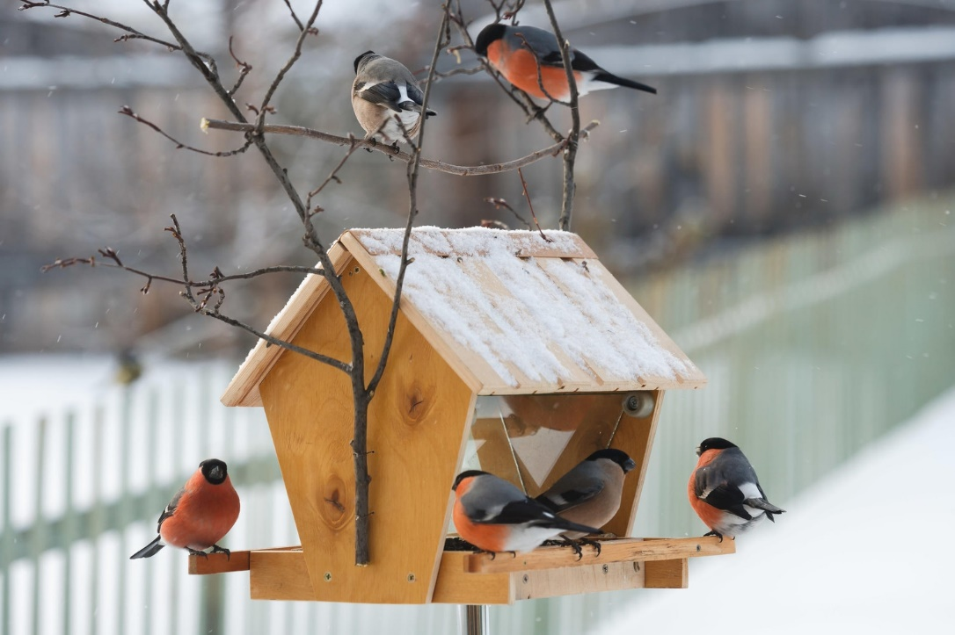

Красноярск, 2024 г.
В современных условиях проблема экологического воспитания дошкольников приобретает особую остроту и актуальность. Именно в период дошкольного детства происходит становление человеческой личности. Поэтому очень важно разбудить в детях интерес к живой природе, воспитывать
любовь к ней и научить беречь окружающий мир.
Наступила зима. В это время года птицам всё труднее становится добывать себе пропитание. В город прилетели зимующие птицы: снегирь, свиристели, синицы. Но ведь ещё есть птицы, которые живут вместе с нами круглый год. Это воробьи, голуби, сороки, вороны.
Голод заставляет на определённое время забыть о естественной осторожности. Поэтому в городе можно встретить лесных птиц. Они быстро поняли, что возле человеческого жилья можно найти корм.
Помочь птицам несложно, надо устроить кормушку. Вы можете принять активное участие в изготовлении кормушек, проявив творчество и фантазию. Кормушки можно изготовить из дерева, из коробочек для сока, молока, пластиковых емкостей и других материалов. А ребёнок совместно с вами украсит их наклейками, шнуровками. Ребёнок испытает радость, восторг и гордость за совместную поделку и с удовольствием будет насыпать в кормушку корм и часами наблюдать за птицами.
«Покорми птиц зимою - они послужат тебе весною» - говорит русская пословица. Вот почему с давних времен на Руси для зимующих птиц люди делали кормушки. Если зимой повесить на садовом участке кормушки и подкармливать птиц, летом они отблагодарят
вас сторицей. Необходимо учить детей доброте. Приучать их заботиться о птицах, наблюдать за ними, испытывать радость от сознания, что можно спасти птиц от гибели.
При создании кормушек любых конструкций важно помнить
главные правила:
1. У кормушки обязательно должна быть крыша, иначе корм может быть засыпан снегом или залит дождем и стать непригодным для птиц.
2. Отверстие в кормушке должно быть настолько широким, чтобы птица могла спокойно проникнуть внутрь кормушки и покинуть ее.
3. Кормушку нужно повесить так, чтобы ребёнок хорошо видел её из окна. Если ежедневно в одно и то же время оставлять корм в кормушке, то птицы будут слетаться к этому времени. Если корм класть нерегулярно, то птицы перестанут прилетать.
4. Нужно, чтобы хоть немного корма было каждый день.
Благодаря совместной работе ребёнок закрепит полученные знания о зимующих птицах (умение узнавать и называть, увидит, чем питаются, будет узнавать по звучанию птиц).
У каждой птицы есть свое любимое лакомство.
-У синицы - сало.
-У клеста - шишки, кедровые орешки.
-У снегиря - ягоды рябины.
-У голубя - семена подсолнечника.
Прислушиваясь к звучанию птиц, ребёнок узнает, что:
- Воробей подает голос: «Чик-чирик», значит он (чирикает).
- Ворона подает голос: «Кар», значит она (каркает).
- Синица подает голос: «Цвик-цвик», значит она (цвикает) и т. д.
Всё это вызывает интерес к окружающему миру, способствует развитию у
ребёнка связной речи, умению составлять рассказ, расширению и активизации словаря ребёнка по теме, закреплению в речи названий зимующих птиц, их частей тела, закреплению обобщающего понятия "Зимующие птицы", формирует реалистические представления о природе, воспитывает гуманное, бережное, заботливое отношение к окружающему миру, к зимующим птицам.
И помните!!! Большой вклад в сохранение родной природы начинается с
малой заботы о птицах!

